企业端
一、承诺制挂网报价
1. 试剂招标管理->承诺制挂网管理->承诺制挂网报价，选择批次，
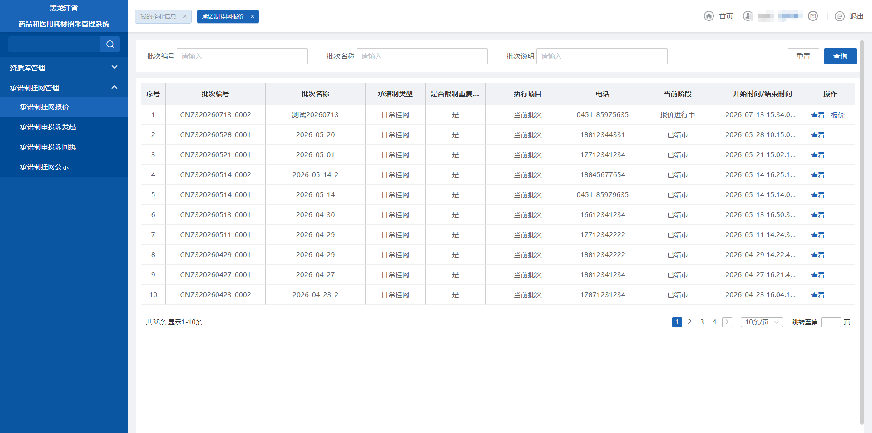
- 选择报价
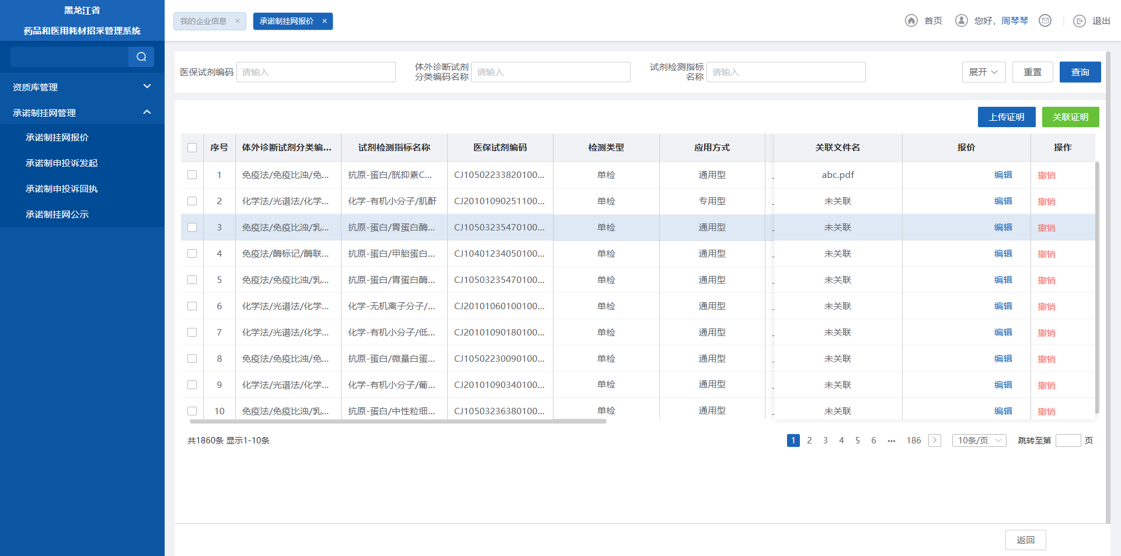

- 上传证明材料（需要先上传价格证明材料，才可以报价）
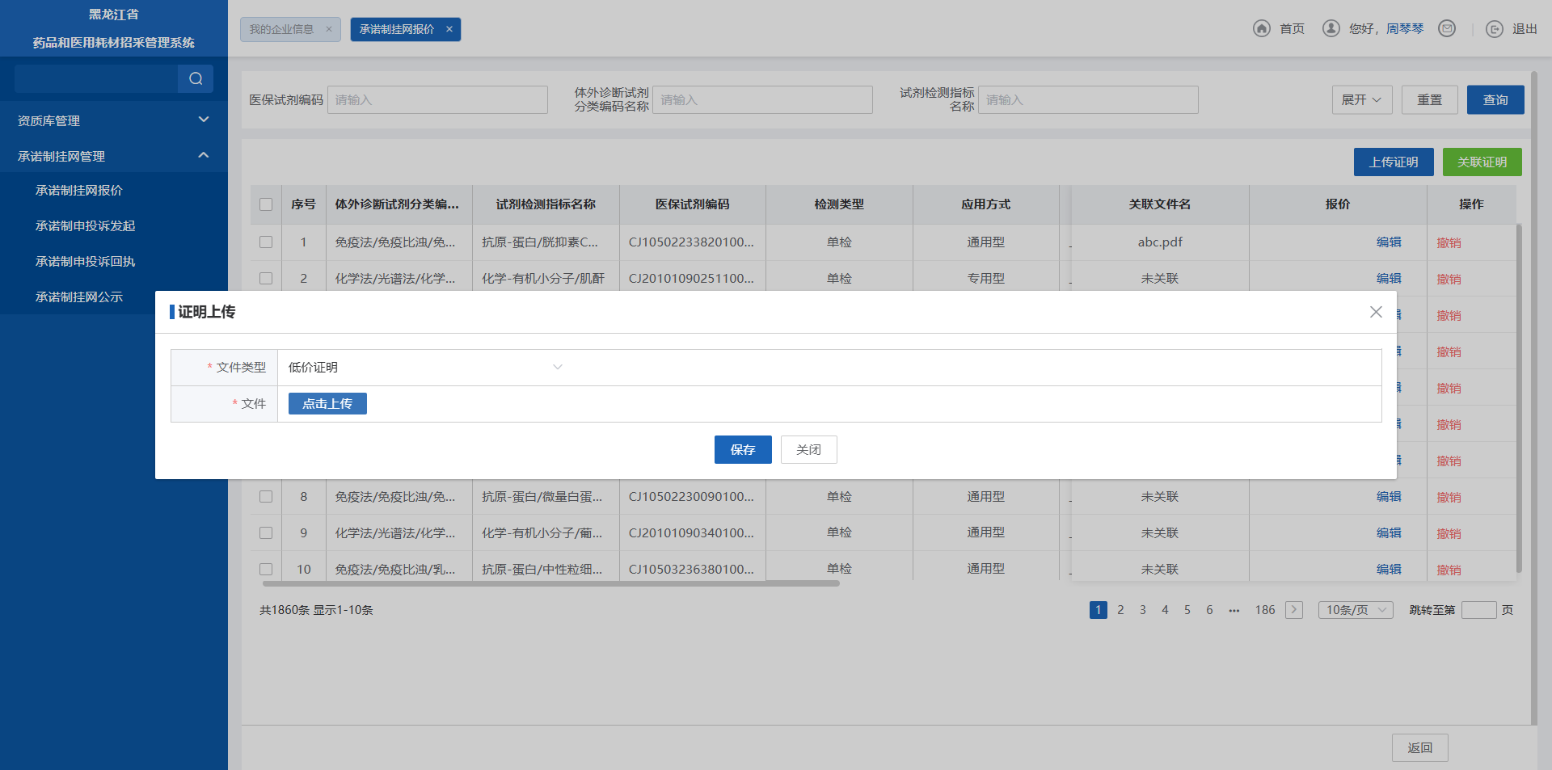
- 选择关联证明材料（需要先把价格证明材料关联到产品上才可以报价）
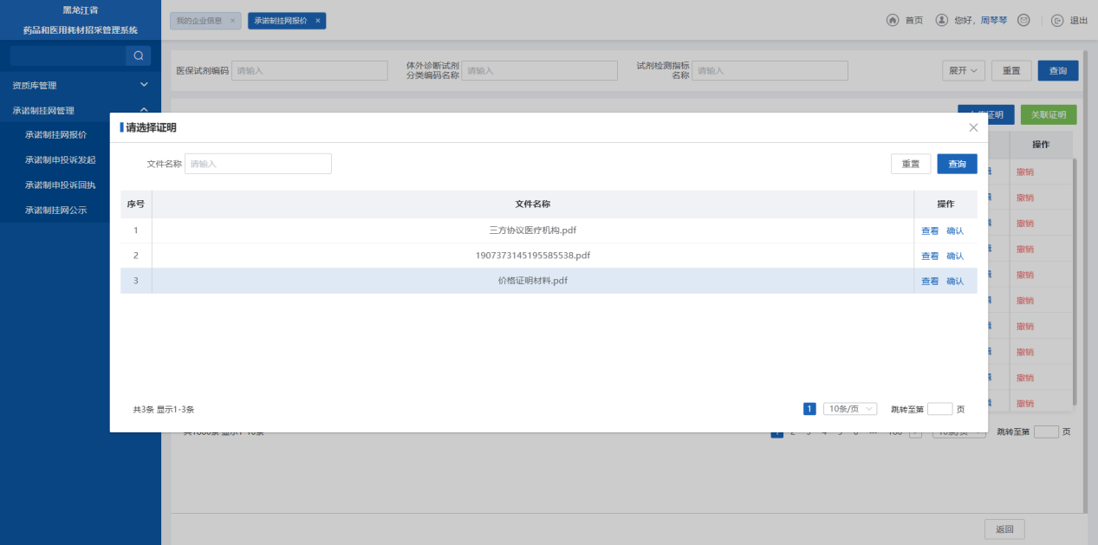

- 报价处编辑->保存
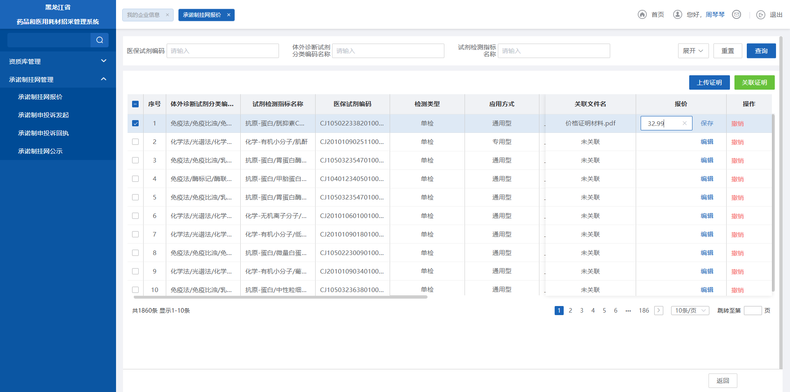

二、承诺制挂网申投诉
- 试剂招标管理->承诺制挂网管理->承诺制申投诉发起，选择公示中的批次
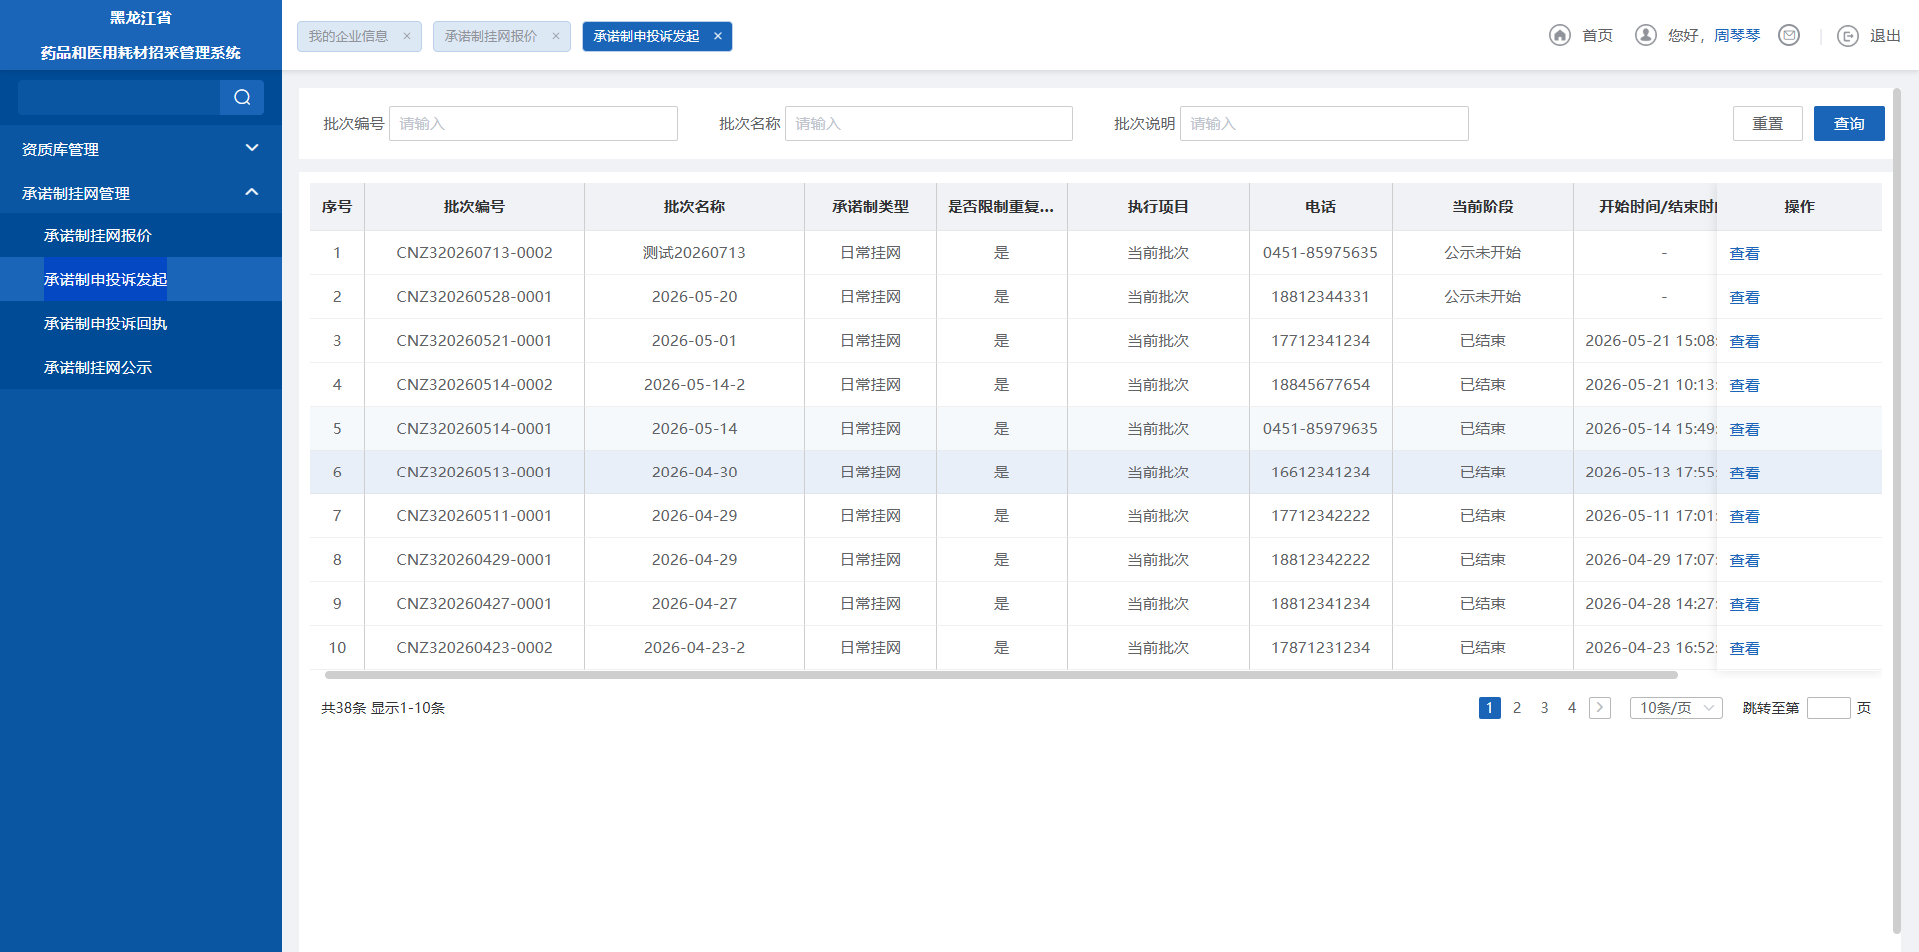
- 点击“添加申投诉”
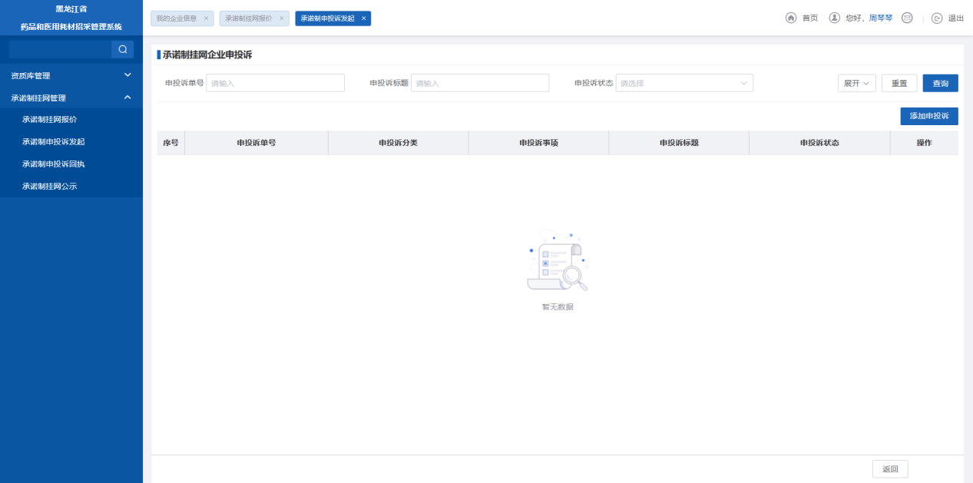
- 填入对应信息并选择产品->提交
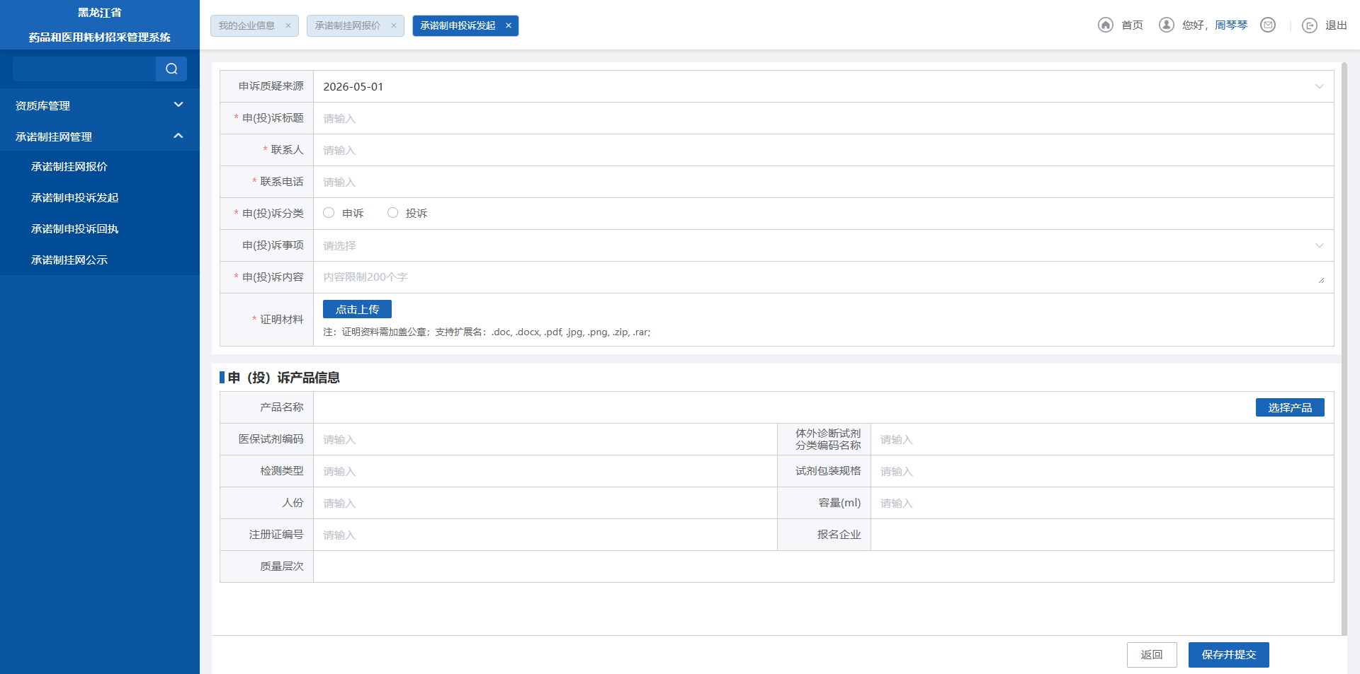
4.若产品被质疑，可以在承诺制申投诉回执模块查看被质疑的详细信息并进行澄清（收到被质疑信息三个工作日内若企业不进行澄清，则代表企业无异议）。

